Летняя программа Secret London

«Секреты Лондона»

Изучение английского + уникальный опыт

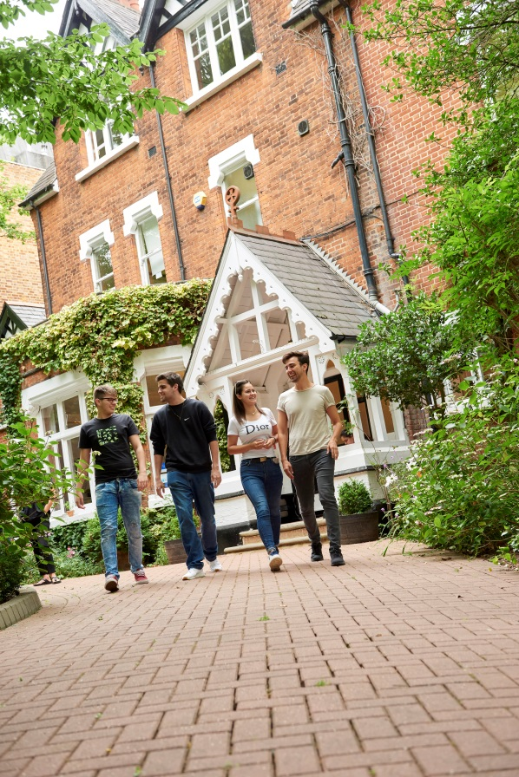

Эта летняя программа позволит студентам в первой половине дня

изучать английский язык, а во второй знакомиться с Лондоном,

посещая его интереснейшие места.

Расположение: St Giles London Highgate, Лондон, Англия
Возраст: 14-17 лет
Заезды: каждый понедельник с 22.06.2020 по 27.07.2020
Проживание: принимающая семья, резиденция*

(проживание в резиденции только для студентов 16-17 лет)
Питание: полупансион
Длительность: 2 недели

Стоимость 2-х недельного курса на человека:

С размещением в резиденции* – от £2095

С размещением в семье – от £1740

В стоимость входит:

- 20 уроков английского языка в неделю

- еженедельные экскурсии по Лондону 3 утром и 2 вечером

- экскурсия выходного дня раз в неделю

- размещение в резиденции (16-17 лет) или в семье

- питание полупансион (завтрак, ужин)

- регистрационный сбор

Дополнительно оплачивается:

- перелет

- трансфер

- медстраховка

- оформление визы

- личные расходы
St Giles – это одна из самых профессиональных и популярных сетей школ по изучению английского языка, основанная в 1955 году. Учебные центры St Giles открыты в Великобритании, США, Канаде, и известны качеством учебных программ, опытным преподавательским составом, ориентацией на индивидуальные потребности каждого студента.
St Giles London Highgate предлагает студентам возможность учиться в красивом, зеленом, спокойном районе, неподалеку от центральной части Лондона. Школа занимает красивое георгианское здание в северном Лондоне, окруженное собственным садом, в пригороде Хайгейт, с отличной транспортной развязкой (20 минут на метро до центра). Учебный центр имеет общую вместительность до 340 студентов. В большинстве классах расположены интерактивные доски. Также к услугам студентов библиотека, Wi-Fi, зимний сад, студенческое кафе, книжный магазин, открытая площадка для проведения пикников.

По вопросам бронирования просим обращаться
по тел./факс: +38 (044) 238 08 48
e-mail: sales4@panukraine.ua
Вишнякова Яна

